

FOTOTABEL 2
(Elistvere loomapark)
(29.05.2025 a)

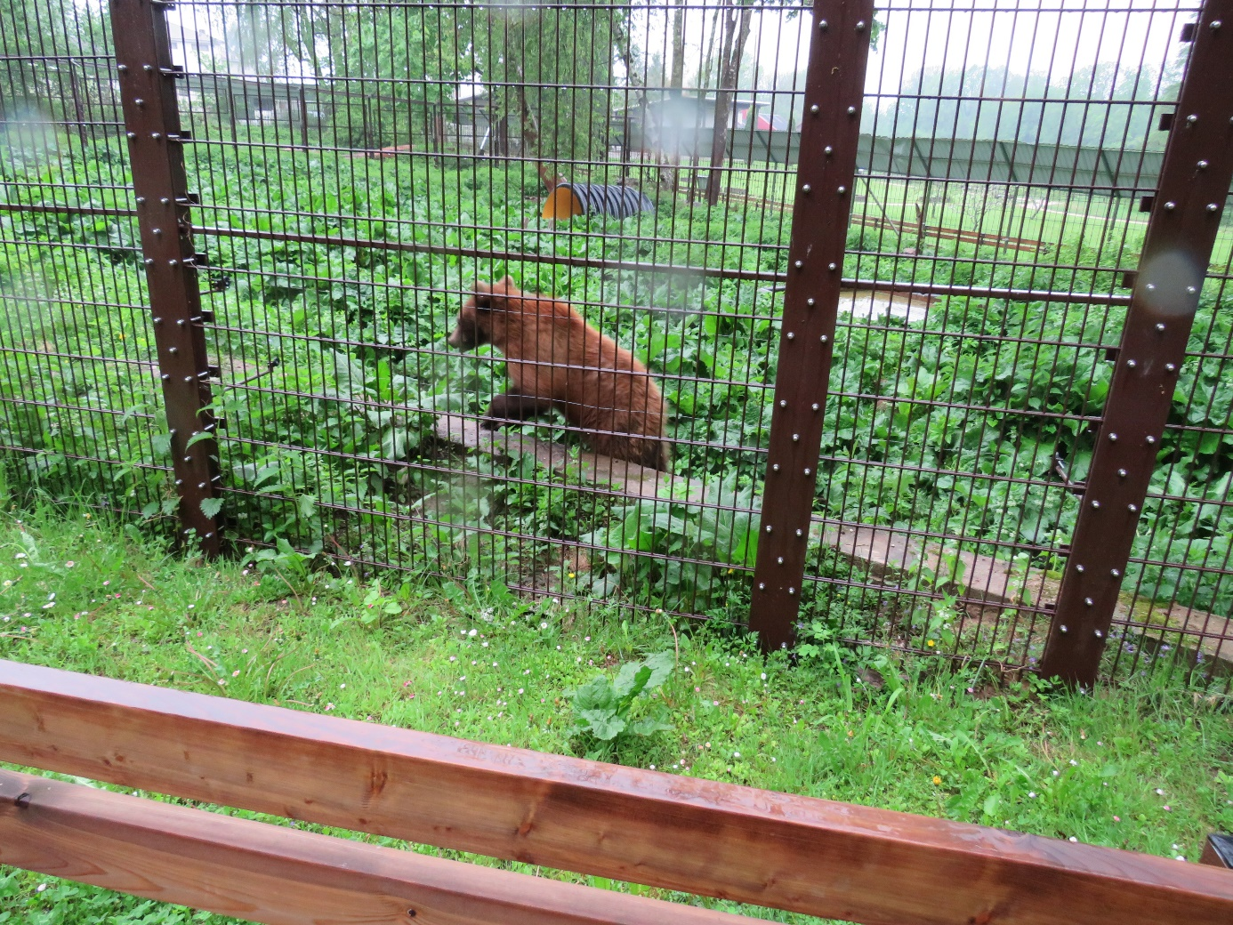
(Foto nr 1: karuaedik; näha kõrge alustaimestik, kasvavad lehtpuud, üks tehislik varjeelement (toru), olemasolev bassein, täiendav piire külastajate ohutuse tagamiseks)
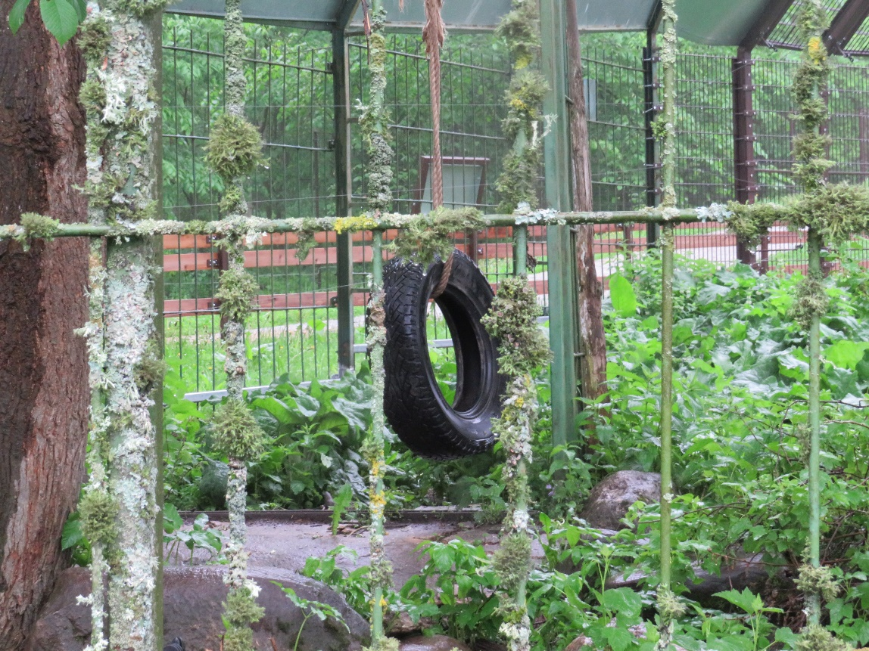
(Foto nr 2: karuaedik; näha mänguasi)

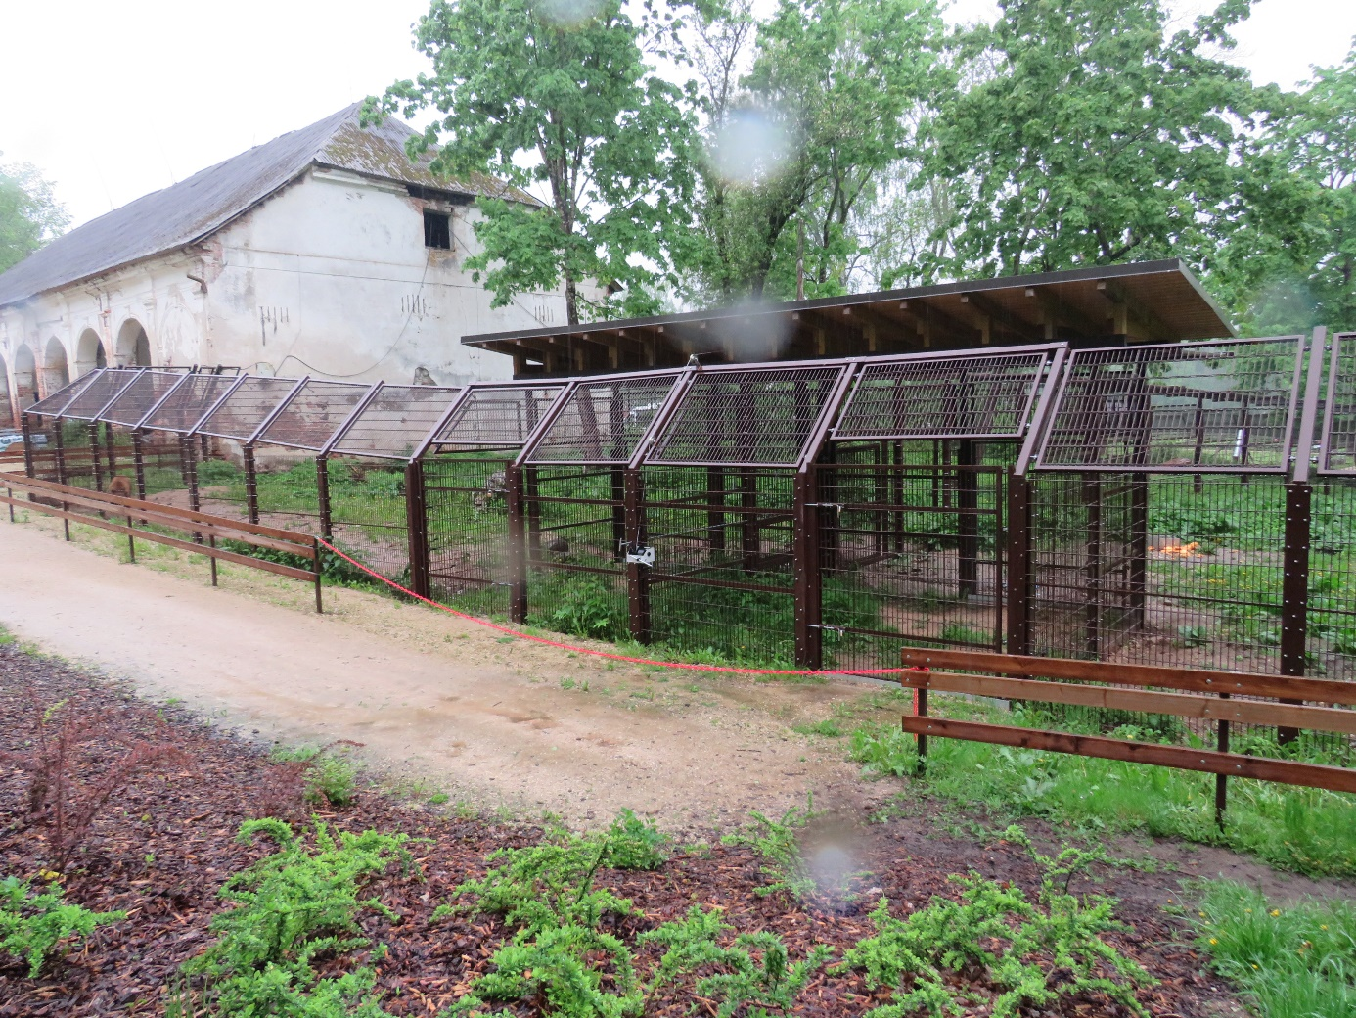
(Foto nr 3; karuaedik; kahe ala vaheline tambur, mis kontrollkäigu toimumise ajal oli avatud ning karu sai vabalt liikuda mõlemil alal)

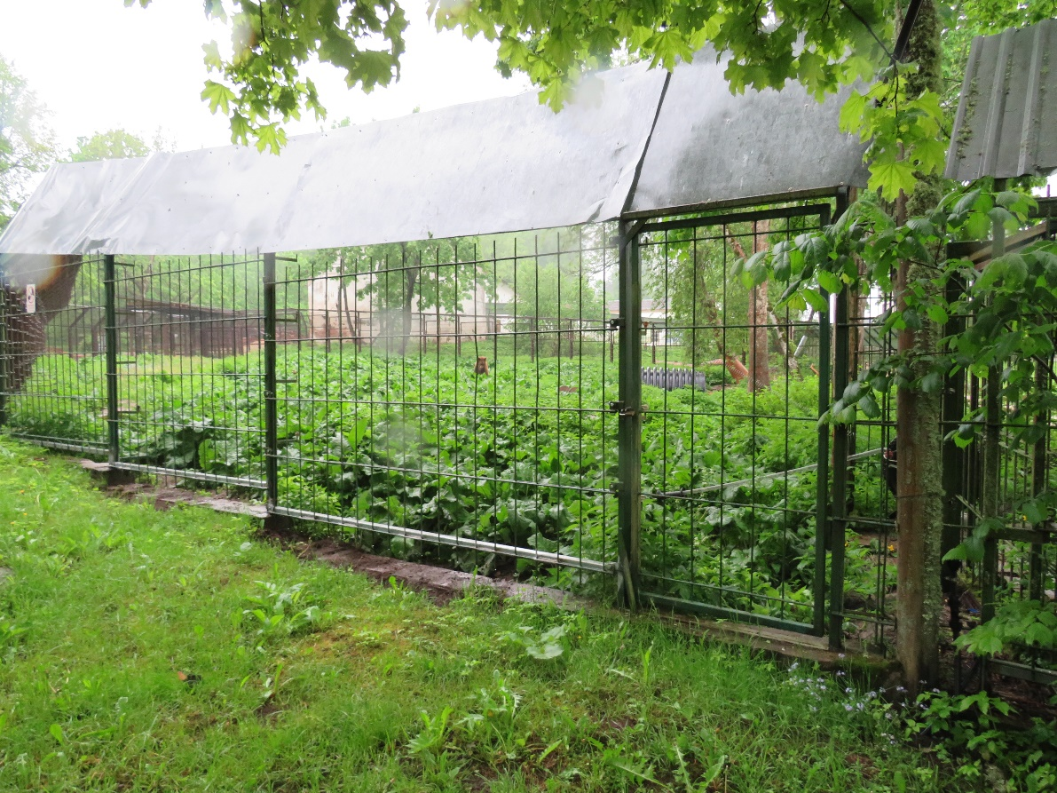
(Foto nr 4; karuaedik)
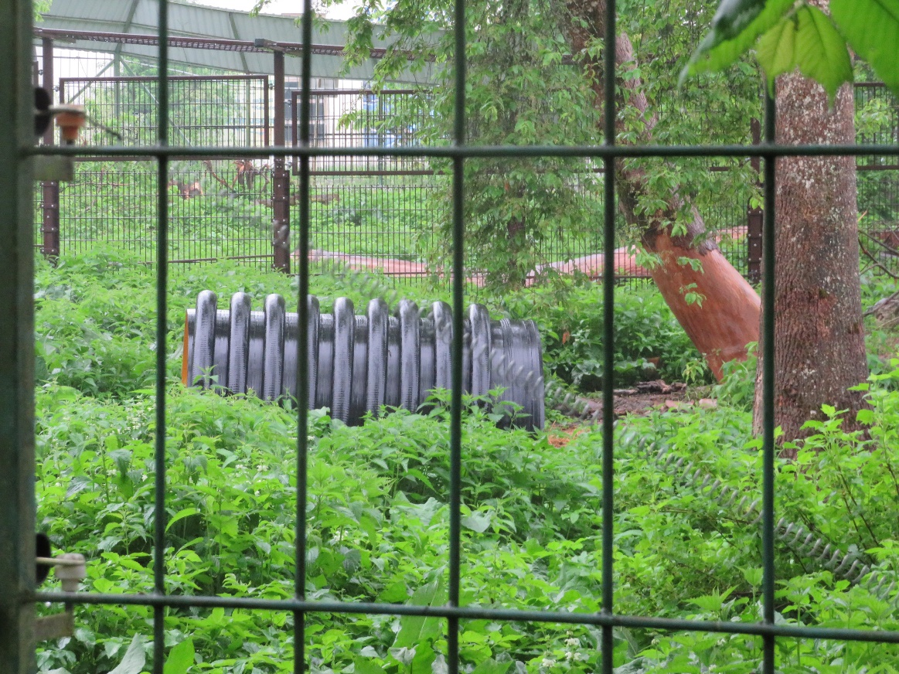
(Foto nr 5 karuaedik; näha varjeelement ja tegelusjälgi puutüvel)

